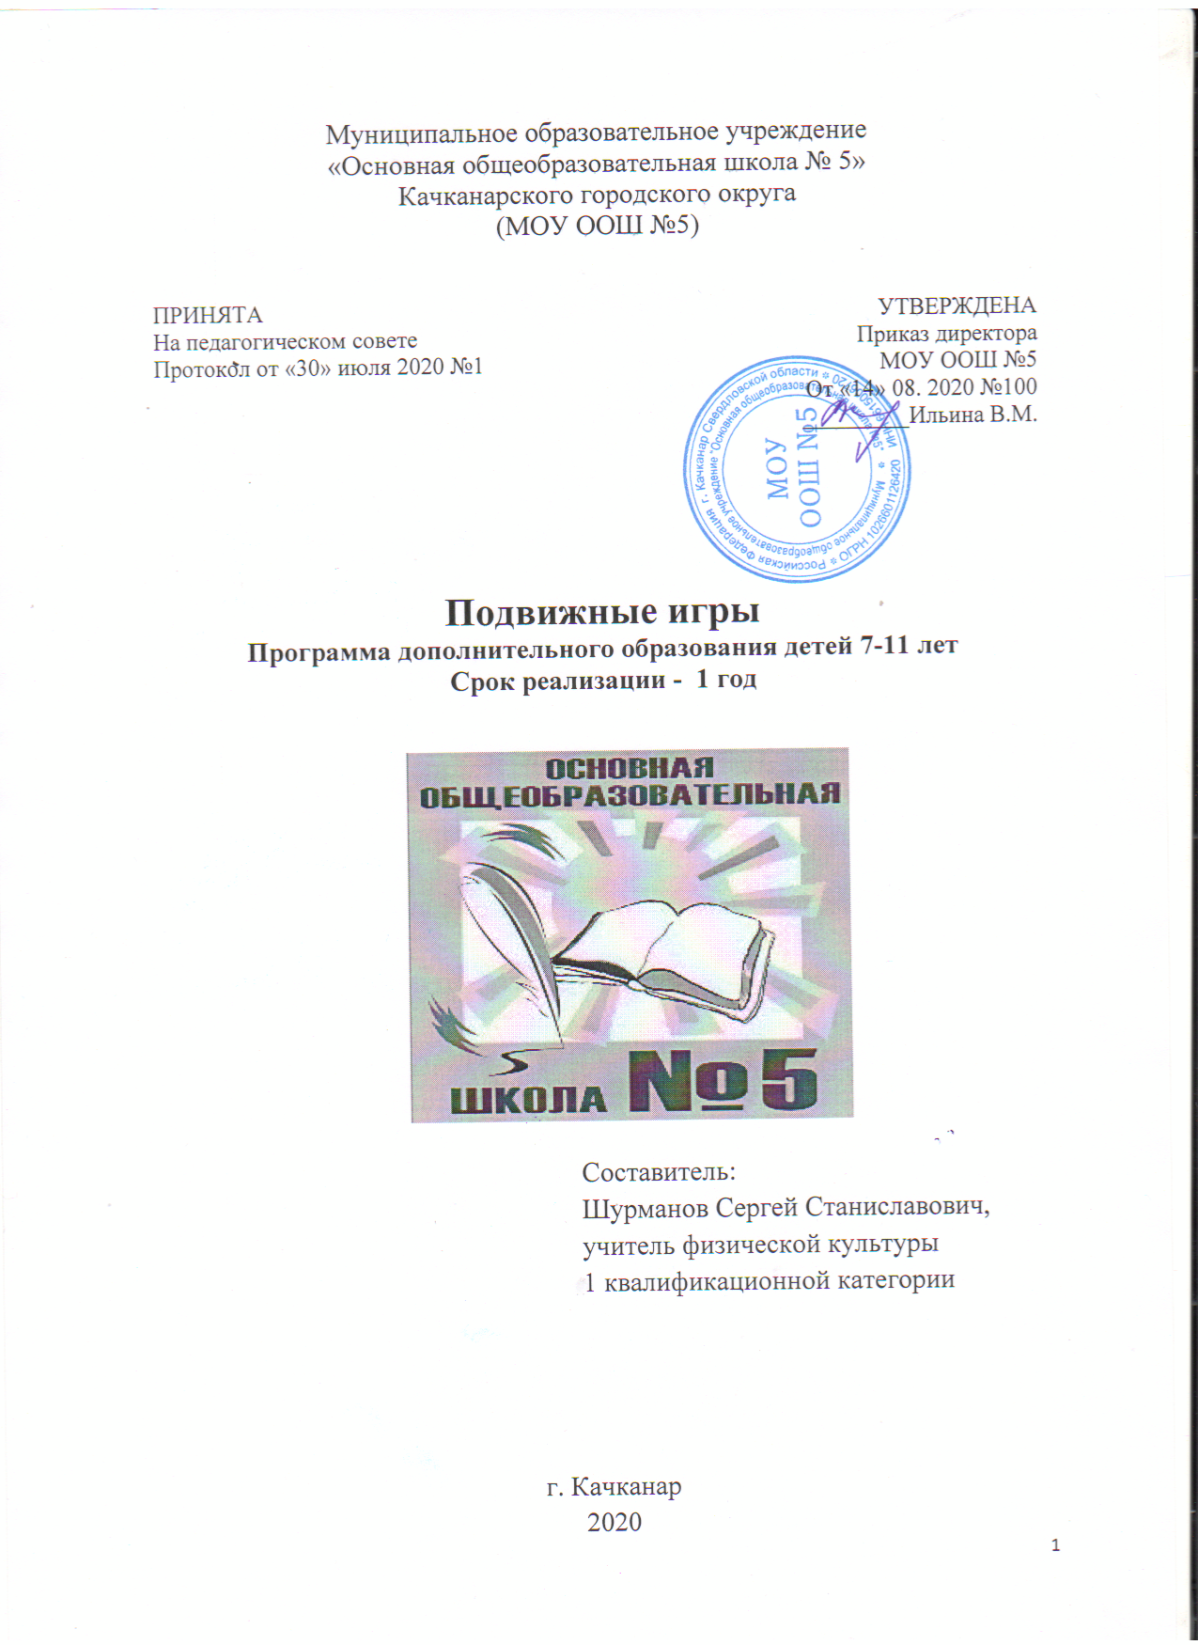
Пояснительная записка

Подвижная игра – естественный спутник жизни ребёнка, источник радостных эмоций, обладающий великой воспитательной силой. Подвижные игры являются одним из традиционных средств педагогики. Испокон веков в играх ярко отражается образ жизни людей, их быт, труд, представление о чести, смелости, мужестве, желание обладать силой, ловкостью, выносливостью, быстротой и красотой движений. Проявлять смекалку, выдержку, творческую выдумку, находчивость, волю, стремление к победе.
Подвижные игры являются частью патриотического, эстетического и физического воспитания детей. У них формируются устойчивое, заинтересованное, уважительное отношение к культуре родной страны, создаются эмоционально положительная основа для развития патриотических чувств: любви к Родине, её культуре и наследию. Это один из главных и основополагающих факторов детского физического развития. Они нравятся практически всем школьникам без исключения, так как способствуют совершенствованию двигательной координации, мышечной активности, физического равновесия, а также развитию силы, подвижности, ловкости, активности и быстроты реакций. Более того, все подвижные игры имеют занимательный характер, тем самым настраивая ребёнка на позитивное восприятие мира, на получение положительных эмоций. По содержанию все подвижные игры классически лаконичны, выразительны и доступны детям.
Всем известно, что дети любят играть. Это стремление нужно умело использовать в интересах самих детей, развивая и воспитывая в них такие необходимые им качества, как сила, ловкость.
Подвижные игры для учащихся начальной школы - фактор, дополняющий уроки физической культуры. Использование данного курса способствует повышению уровня двигательной активности до уровня, обеспечивающего нормальное физическое, психическое развитие и здоровье детей; обеспечиваются условия для проявления активности и творчества каждого ученика.
Цель программы – удовлетворить потребность младших школьников в движении, стабилизировать эмоции, научить владеть своим телом, развить физические, умственные и творческие способности, нравственные качества.
Задачи программы:
- повысить уровень двигательной активности;
- способствовать физическому, психическому развитию детей;
- развивать активность и творчество учащихся, любознательность, честность;
- вызвать интерес к занятию «Подвижные игры», позволить детям ощутить красоту и радость движений;
- в условиях развития двигательной активности, развитие физических качеств: силы, быстроты, выносливости, ловкости, формирование культуры общения со сверстниками, самостоятельности в двигательной деятельности.
Программа «Подвижные игры» предусмотрена для обучающихся 1-4 классов. Программа рассчитана на 68 учебных часов и предполагает равномерное распределение этих часов по неделям с целью проведение регулярных еженедельных внеурочных занятий со школьниками.
Режим занятий: занятия по данной программе проводятся в форме урока, в системе целого учебного дня 2 раз в неделю. Место проведения: спортивный зал школы, спортивная площадка.
Решая задачи физического воспитания, учителю необходимо ориентировать свою деятельность на такие важные компоненты, как воспитание ценностных ориентации на физическое и духовное совершенствование личности, формирование у учащихся потребностей и мотивов к систематическим занятиям физическими упражнениями, воспитание моральных и волевых качеств, формирование гуманистических отношений, приобретение опыта общения. Школьников необходимо учить способам творческого применения полученных знаний, умений и навыков для поддержания высокого уровня физической и умственной работоспособности, состояния здоровья, самостоятельных занятий. Подвижные игры, ритмические и фитнес занятия оказывают благотворное влияние на рост, развитие и укрепление костно-связочного аппарата, мышечной системы. На формирование правильной осанки детей. Принципиальное значение придается обучению младших школьников навыкам и умениям организации и проведения самостоятельных занятий физическими упражнениями. В процессе использования учащимися приобретенных знаний, двигательных умений и навыков усиливается оздоровительный эффект физкультурно-оздоровительных мероприятий в режиме учебного дня.

Учебный план

№ | Дисциплины (модули) | Всего часов
 |  | Всего | Теория | Практика
1 | Основы знаний | 1 | 1 | 0
1 | Бессюжетные игры | 14 | 1 | 13
2 | Народные игры | 14 | 1 | 13
3 | Любимые игры детей | 39 | 1 | 38
 | Итого | 68 | 4 | 64

Содержание курса.
Программа предусматривает задания, упражнения, игры на формирование коммуникативных, двигательных навыков, развитие физических навыков. Это способствует появлению желания общению с другими людьми, занятиями спортом, интеллектуальными видами деятельности. Формированию умений работать в условиях поиска, развитию сообразительности, любознательности.
В процессе игры дети учатся выполнять определенный алгоритм заданий, игровых ситуаций, на этой основе формулировать выводы. Совместное с учителем выполнение алгоритма – это возможность научить, обучающегося автоматически выполнять действия, подчиненные какому-то алгоритму.
Игры – это не только важное средство воспитания, значение их шире – это неотъемлемая часть любой национальной культуры. В «Подвижные игры» вошли: народные игры, распространенные в России в последнее столетие. Интеллектуальные игры, игры на развитие психических процессов, таких как: внимание, память, мышление, восприятие и т.д. Они помогают всестороннему развитию подрастающего поколения, способствуют развитию физических сил и психологических качеств, выработке таких свойств, как быстрота реакции, ловкость, сообразительность и выносливость, внимание, память, смелость, коллективизм. Некоторые игры и задания могут принимать форму состязаний, соревнований между командами.
- Бессюжетные игры.
Данные игры типа ловишек, перебежек, салок. Отличается наличие правил, ответственных ролей, взаимосвязанные игровые действия всех участников. Развиваются: самостоятельность, глазомер, быстрота и ловкость движений, ориентировка в пространстве. Дети учатся координировать свои действия. Упражняясь в играх данного раздела, дети постепенно овладевают навыками и умениями действовать с различными предметами (мяч, шар, скакалка). Использование простых движений: бега, ловля, прятание.

2. Народные игры.
Народные игры являются неотъемлемой частью интернационального, художественного и физического воспитания подрастающего поколения. В народных играх много юмора, шуток, соревновательного задора: движения точны и образны, часто сопровождаются считалками, потешками, веселыми моментами. Игровая ситуация увлекает и воспитывает детей, а действия требуют от детей умственной деятельности.

3. Любимые игры детей.
Все игры коллективные. Дети выступают в роли ведущих, объясняют и проводят игру. Педагог следит за ходом игры, дает советы. У детей появляется интерес к самостоятельному проведению игры, сохраняется эмоционально-положительное настроение и хорошие взаимоотношения играющих. Дети приучаются ловко и стремительно действовать в игровой ситуации, оказывать товарищескую помощь, добиваться достижения цели и при этом испытать радость.

Планируемые результаты курса внеурочной деятельности
- у выпускника начальной школы выработается потребность к систематическим занятиям физическими упражнениями и подвижными играми;
- сформировано начальное представление о культуре движения;
- младший школьник сознательно применяет физические упражнения для повышения работоспособности, организации отдыха и укрепления здоровья;
- обобщение и углубление знаний об истории, культуре народных игр;
- умение работать в коллективе.

Оценка результатов реализации программы
Критерии оценки прогнозируемых результатов заключаются в успешном усвоении разделов программы, стабильности состава обучающихся, посещаемости ими занятий, первоначальном уровне теоретических знаний, практических умений и навыков при освоении подвижных игр, участии обучающихся в соревновательно-игровой деятельности.
В результате освоения обязательного минимума содержания образования обучающиеся физкультурно-оздоровительных групп должны знать:
- историю развития физической культуры, ее значение для укрепления здоровья человека;
- о гигиене и санитарии, их значении в жизни человека;
- о значении режима труда и отдыха, питания;
- о профилактике простудных заболеваний, значении закаливания организм

Организационно-педагогические условия реализации программы

Организационные условия позволяющие реализовать содержание курса предполагают наличие следующего оборудования:
-Ноутбук
-Принтер лазерный
-Музыкальный центр
-Стенка гимнастическая | Ф
-Канат для перетягивания | П
-Скамейка гимнастическая жёсткая | П
-Комплект навесного оборудования | Ф
-Секундомер | Д
-Коврик гимнастический | К
-Сетка для переноса малых мячей | Д
-Маты гимнастические | П
-Мяч малый (теннисный) | К
-Скакалка гимнастическая | К
-Палка гимнастическая | К
-Обруч гимнастический | К
-Фитнес мячи | П
-Номера нагрудные | К
-Мячи баскетбольные | К
-Жилетки игровые с номерами | П
-Сетка волейбольная | Д
-Мячи волейбольные | К
-Компрессор для накачивания мячей | Д
-Мячи футбольные | П
-Лыжи пластиковые | К
-Палки лыжные | К
-Ботики лыжные | К
-Аптечка медицинская
-Спортивный зал с раздевалками для мальчиков и девочек
-Кабинет учителя
-Игровое поле для футбола
-Гимнастический городок
-Площадка игровая
-Хоккейный корт
Д –демонстрационный экземпляр (1 экземпляр);
К –полный комплект (для каждого обучающегося);
Ф – комплект для фронтальной работы (не менее 1 экземпляра на 2 обучающихся);
П – комплект, необходимый для работы в группах (1 экземпляр на 5–6 человек)

Календарный учебный график

Начало учебного года | 01.09.2020
Окончание учебного года | 28.05.2021
Продолжительность учебного года | 34 недели
Продолжительность учебной недели | 6 дней
Количество занятий в неделю | 1
Продолжительность одного занятия | 40 минут
Продолжительность учебных занятий по четвертям
1 четверть | 01.09.20 – 30.10.20
 | (8 недель +4д.)
2 четверть | 09.11.20 – 30.12.20
 | (7 недель + 3 д.)
3 четверть | 11.01.21 – 19.02.21  (6 недель)
 | 24.02.21 – 26.03.21
 | (4 недели + 2д.)
4 четверть | 05.04.21 – 28.05.21
 | (7 недель и 4 дня)
Продолжительность каникул
Осенние | 31.10.20 – 08.11.20
Зимние | 31.12.20 – 10.01.21
Весенние | 20.02.21 – 23.02.21
 | 27.03.21 – 04.04.21
Летние | 29.05.21 – 31.08.21

Литература
1.В.И. Лях, Зданевич А.А. Комплексная программа физического воспитания учащихся 1–11-х классов. – М.: Просвещение, 2014.
2. Кенеман А. В. 'Детские подвижные игры народов СССР' - Москва: 'Просвещение', 1988 г.
3. Минскин Е.М. 'Игры и развлечения в группе продленного дня' -
Москва: Просвещение, 1983 г.
4. Физкультурно-оздоровительная работа в школе : Пособие для учителя / [С. А. Баранцев и др.]; Под ред. А. М. Шлемина. - М. : Просвещение, 1988 г.
5.Подвижные игры. Яковлев В.Г., Ратников В.П. Учеб.пособие для студентов фак. физ. воспитания пед. ин-тов. М., «Просвещение», 1977 г.
6. http://vashechudo.ru/ игры зимой.

Сведения о составителе.

Ф.И.О. Составителя: Шурманов Сергей Станиславович
Место работы: МОУ ООШ №5
Должность: Учитель физической культуры
Категория: Iквалификационная категория
Педагогический стаж: 3 года
Образование: Высшее педагогическое

Аннотация
Подвижные игры являются лучшим средством активного отдыха после напряжённой умственной работы. Игровая деятельность развивает и укрепляет основные группы мышц и тем самым способствует улучшению здоровья. Движения, входящие в подвижные игры, по своему содержанию и форме очень просты, естественны, понятны и доступны восприятию и выполнению. В играх занимающиеся упражняются в ходьбе, прыжках, метании и незаметно для самих себя овладевают навыком основных движений. Улучшается общая координация движений, развивается способность целенаправленно владеть своим телом в соответствии с задачей и правилами игры. Приобретённый двигательный опыт и хорошая общая физическая подготовка создают необходимые предпосылки для последующей спортивной деятельности.
Данная программа направлена на формирование, сохранение и укрепление здоровья младших школьников, в основу которой положены культурологический и личностно-ориентированный подходы. Программа ориентирована на учащихся 1-4 классов общеобразовательной школы. В учебном плане заложено 68 часов в год, 2 занятия в неделю.
Место проведения: спортивный зал школы, спортивная площадка. Особенности набора детей – учащиеся 1-4 классов с разным уровнем физической подготовленности, группой здоровья – основная и подготовительная (по заключению врача).

